 | 放課後等デイサービス |  |  |  |  |  |  |  | 
 | NIJIIRONOBA
運営法人 | 株式会社エデュケーションNET |  |  |  |  |  | 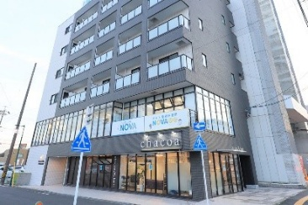
所 在 地 | 〒486-0844 |  |  |  | 柏原中学校区
 | 春日井市鳥居松町５丁目100 プリミエール鳥居松Ⅱ2階
連 絡 先 | TEL |  |  | 0568-64-6243
 | FAX |  |  | 0568-41-8718
●サービス内容 ※詳細はQRコードからご確認ください。
休業日 | 日曜日・GW・お盆・年末年始 |  |  |  |  | 【対象区分・種別】  【学年別受け入れ可能状況】
  身体 | ー
  知的 | 〇
  精神 | 〇
  発達 | 〇
  重心 | ー
  車いす | ー
  医療的ケア | ー
  小学校  低学年 | 小学校  中学年 | 小学校  高学年
  ー | ー | 要相談
  中学生 | 高校生
  ◎ | ◎
時 間 | 登校日 |  | 14:00～18:00
時 間 | 休校日 |  | 10:00～16:00
定 員 | 10名
送 迎 | ☑学校  ☑市内特別支援学校  ☐市外特別支援学校  ☐特別支援学校バス停  ☐なし
食事提供 | なし
実費負担 | ☑おやつ  ☐教材費  ☑外出に伴う交通費  ☑その他 ☐なし
個別療育 | なし
●支援内容、アピールポイント
小学生（高学年）・中学生・高校生向けに、学習支援・ソーシャルスキルトレーニング、不登校支援、並びに集団活動プログラム（社会貢献活動）を提供しております。 安心して過ごせる居場所で、仲間との交流を通して、互いに学び合い、社会自立に向けた自信と行動力を育みます。≪個々の学習課題の補習／進路学習／社会生活のルールやマナーを学ぶ／集団レクリエーション活動／不登校支援（学習補助・子どもの興味関心のある活動・学校連携／進学・進路･就職相談≫
●その他
駐車場 |  | なし |  |  |  |  |  | 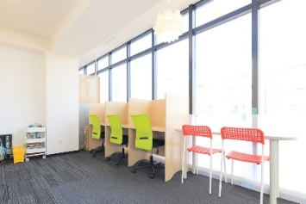
他に実施している  障がい福祉サービス |  | ＊放課後等デイサービス＊  にじいろPLUS／にじいろPROGRESSⅠ／にじいろPROGRESSⅡ（にじいろLABO）／NOBAサポ／にじいろMARCHE／にじいろLOHASPO／MIRAIKU／NEOキャリア／にじいろCOMMON  ＊児童発達支援サービス＊にじいろPALETTE／にじいろふたば／にじのわ

